環境美化・３Ｒ推進パネル一覧表
NO. | パネル名 | 画像 | 備考
１ | ポイ捨て禁止 | 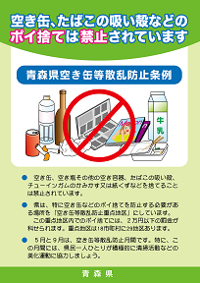 | Ｂ２判  アルミフレーム付き
２ | 環境美化活動・緑化活動 | 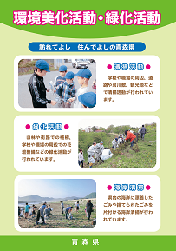 | Ｂ２判  アルミフレーム付き
３ | 環境美化 | 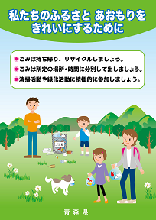 | Ｂ２判  アルミフレーム付き
４ | 海岸美化 | 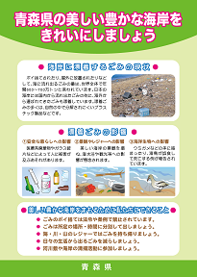 | Ｂ２判  アルミフレーム付き
５ | ３Ｒ推進 その１ | 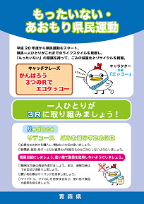 | Ｂ２判  アルミフレーム付き
６ | ３Ｒ推進 その２ | 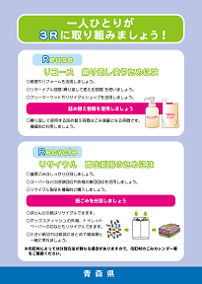 | Ｂ２判  アルミフレーム付き
７ | 容器包装リサイクル法 | 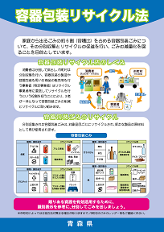 | Ｂ２判  アルミフレーム付き
８ | オフィス町内会 | 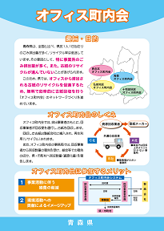 | Ｂ２判  アルミフレーム付き
９ | 古紙リサイクルエコステーション | 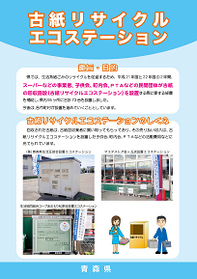 | Ｂ２判  アルミフレーム付き
10 | 古紙リサイクルセンター | 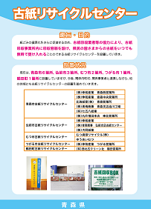 | Ｂ２判  アルミフレーム付き
11 | 古紙の分別方法 | 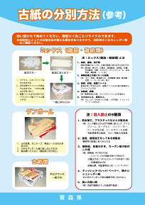 | Ｂ２判  アルミフレーム付き
12 | 家電リサイクル法 | 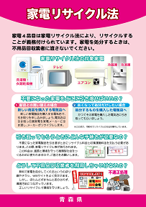 | Ｂ２判  アルミフレーム付き
13 | 小型家電リサイクル法 | 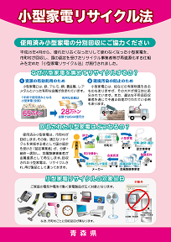 | Ｂ２判  アルミフレーム付き
14 | 違法な不用品回収 | 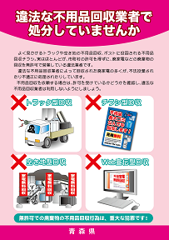 | Ｂ２判  アルミフレーム付き
15 | 食品ロス | 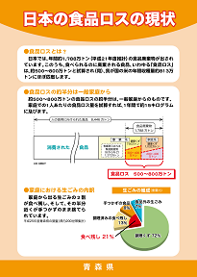 | Ｂ２判  アルミフレーム付き
16 | 食品ロス対策「使いキリ」 | 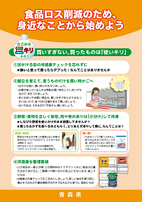 | Ｂ２判  アルミフレーム付き
17 | 食品ロス対策「食べキリ」 | 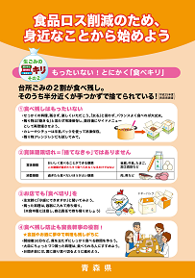 | Ｂ２判  アルミフレーム付き
18 | 食品ロス対策「水キリ」 | 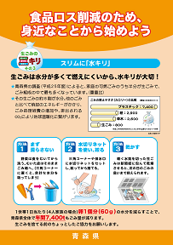 | Ｂ２判  アルミフレーム付き
19 | 食品リサイクル | 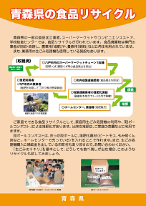 | Ｂ２判  アルミフレーム付き
20 | リサイクル製品認定制度 | 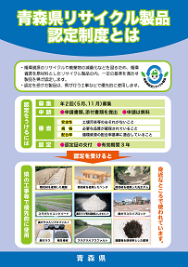 | Ｂ２判  アルミフレーム付き

